Flou artistique au centre commercial !

Niveaux : tout au long du cycle – classe entière

Thème de l’activité : Mouvement et interaction : Relativité du mouvement dans des cas simples

Durée indicative : 1 h

Extrait du programme :

Connaissances et compétences associées
Relativité du mouvement dans des cas simples
Vitesse : direction, sens et valeur

Objectifs

Début des apprentissages | Consolidation des apprentissages | Ancrage des apprentissages
Appréhender la notion d’observateur immobile  Comprendre la relativité des mouvements dans des cas simple | Appréhender la notion d’observateur immobile ou en mouvement | Appréhender la notion d’observateur immobile ou en mouvement  Vitesse : direction, sens et valeur

Compétences travaillées

Compétences | Item
Pratiquer des démarches scientifiques | - Interpréter des résultats expérimentaux, en tirer des conclusions et les communiquer en argumentant.
Concevoir, créer, réaliser
S’approprier des outils et des méthodes
Pratiquer des langages | - Utiliser la langue française en cultivant précision, richesse de vocabulaire, et syntaxe pour rendre compte des observations, expérience, hypothèse, conclusion.  - S’exprimer à l’oral lors d’un débat scientifique.
Mobiliser des outils numériques
Adopter un comportement éthique et responsable
Se situer dans l’espace et dans le temps

Remarques et conseils :
Il est nécessaire que les élèves lisent attentivement le texte pour bien s’approprier la situation et trouver toutes les informations nécessaires à la résolution du problème : exemple la photo nette implique que Samira descend à la même vitesse que la vitesse de l’escalator.

Flou artistique au centre commercial !

Etienne, Samira et Cécile sont au centre commercial. Cécile au milieu de l’escalier aperçoit Samira et Etienne qui prennent en courant l’escalator qui monte.

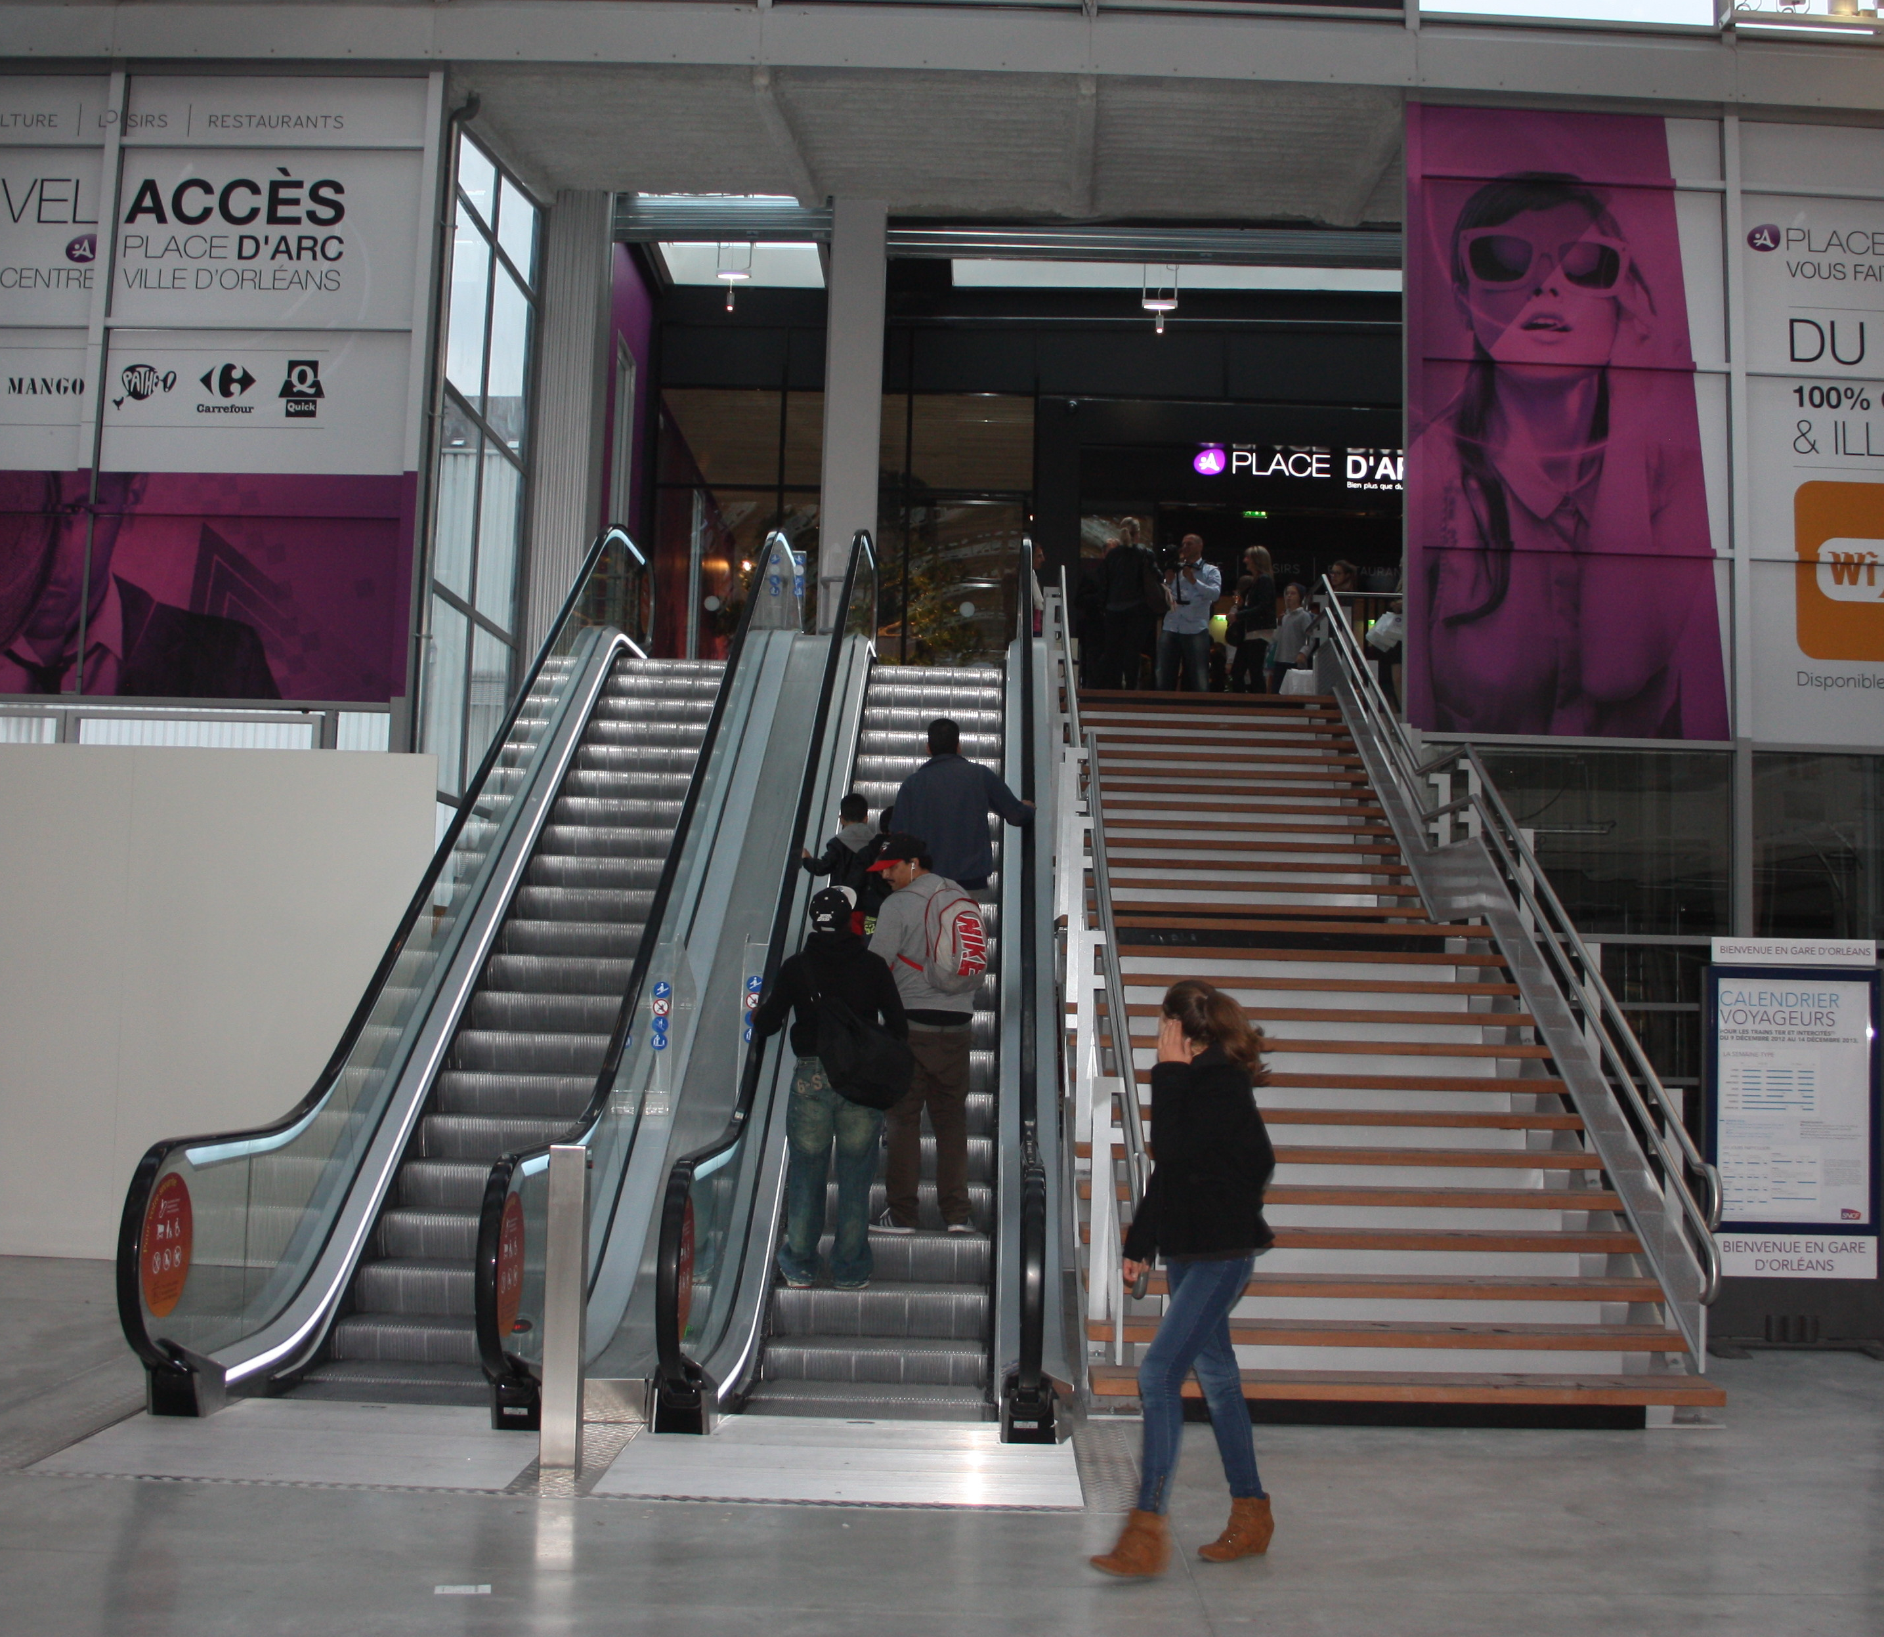

Quand ses amis passent à son niveau, Cécile décide de prendre Samira en photo et leur demande de rester immobile. Au même moment, sur l’escalator, Etienne fait lui aussi une photo de Samira.
Arrivés en haut ils comparent leurs photos.

Photo prise par Cécile photo prise par Etienne

Début d’apprentissage :
Que constatent-ils ? Comment peut-on l’expliquer ?
Fais un schéma pour justifier ta réponse

Consolidation des apprentissages :
Comment peuvent-ils faire pour que la photo soit nette ?
Fais un schéma pour justifier ta réponse

Ancrage des apprentissages :

Flou artistique au centre commercial !

Etienne, Samira et Cécile sont au centre commercial.
Samira et Etienne se trouvent sur l’escalator qui monte. Cécile est dans les escaliers pour photographier ses amis. Au moment où Cécile prend la photo, Samira descend chercher son portable qu’elle a fait tomber au pied de l’escalator.
Sur la photo, Samira est nette alors qu’Etienne est flou.

Samira arrivera-t-elle à récupérer son portable ?
Justifie ta réponse en t’aidant d’un schéma

Pour aller plus loin : comment peut-elle le récupérer ?

Jokers possibles à utiliser selon le niveau :

Joker 1 : Pour qu’une photo soit nette, il faut que le sujet soit immobile.

Joker 2 : Samira est-elle immobile ou en mouvement ?

Joker 3 : Pour dire si Samira est immobile ou en mouvement, que faut-il préciser ?

Joker 4 : Schéma à compléter

Cécile

